



人工智能实验报告

学 院 计算机学院
专 业 计算机科学与技术
姓 名 黄钰竣
学 号 3117004568
指导老师 汪明慧

2019年12月

实验1

一、实验题目
极大极小搜索及α -β 剪枝博弈树算法实现井字棋。

二、实验环境
(1) 硬件环境：64位的PC机、配置好java运行环境。
(2) 软件环境：Windows10操作系统，java语言，使用的编程工具是Eclipse 搭配有windowBuilder插件。

三、实验原理

1 游戏规则
"井字棋"游戏（又叫"三子棋"或"一字棋"），是一款十分经典的益智小游戏，英文名为“Tic-Tac-Toe”。（根据这个英文名字，本实验的java项目名设为TicTacToeGame）
“井字棋”的游戏规则很简单。游戏中共有两种棋子，为“O”和“X”，分别代表参与游戏的双方。游戏开始后，参与游戏的两个人按照一定次序，依次交错的下棋子，直到有棋子3个连成一线（包括横线、竖线、对角线和反对角线）的玩家胜出，或者棋盘被全部填满，双方打成平手。

2 极小极大分析法
“井字棋”其实可以通过构造估值函数从而转化为博弈树一类的问题。参与游戏的双方在博弈树的分析方法中分别为MAX方和MIN方。MAX方需要不断的从其子节点中选择估值函数最大的节点，作为自己本轮的最优选择。MIN方则刚好相反。

3 α -β剪枝算法
上述的极小极大分析法，需要把搜索树的生成和格局估值这两个过程分开来进行，即先生成全部搜索博弈树，然后再进行端节点静态估值和倒推值计算，这就会使得极小极大分析法需要消耗大量的存储空间以及计算时间，时空效率较低。于是在极小极大分析法的基础上，有学者提出了改进的 α-β 剪枝技术。
α -β 剪枝技术的基本思想是将生成和倒推估值两个过程结合起来进行，再根据一定的条件判定，有可能今早修剪掉一些无用的分支，从而减少无用的遍历，提升效率。
具体的剪枝方法如下：
(1) 对于一个与节点 MIN，若能估计出其倒推值的上确界 β，并且这个 β 值不大于 MIN 的父节点(一定是或节点)的估计倒推值的下确界 α，即 α≥β，则就不必再扩展该MIN 节点的其余子节点了(因为这些节点的估值对 MIN 父节点的倒推值已无任何影响了)。这一过程称为 α 剪枝。
(2) 对于一个或节点 MAX，若能估计出其倒推值的下确界 α，并且这个 α 值不小于 MAX 的父节点(一定是与节点)的估计倒推值的上确界 β，即 α≥β，则就不必再扩展该 MAX 节点的其余子节点了(因为这些节点的估值对 MAX 父节点的倒推值已无任何影响 了)。这一过程称为 β 剪枝。
从算法中看到：
(1) MAX 节点(包括起始节点)的 α 值永不减少；
(2) MIN 节点(包括起始节点)的 β 值永不增加。
换而言之，在程序执行的过程中，只需要通过出现 α >= β 的情况，即说明可以执行剪支操作。
在搜索期间，α 和 β 值的计算如下：
(1) 一个 MAX 节点的 α 值等于其后继节点当前最大的最终倒推值。
(2) 一个 MIN 节点的 β 值等于其后继节点当前最小的最终倒推值。

4 估值函数的建立
这里采用书上所介绍的估值函数，即：
估值函数=(所有空格填上机器人棋子后三点成线总数)-(填上人类棋子后三点成线的总数)

四、数据结构

1 程序流程
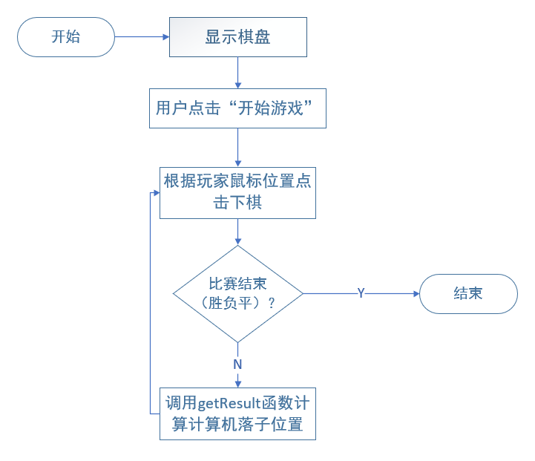
图 1.1 井字棋人机对战程序流程图

2 主要成员函数
2.1 估值函数
估价函数：int getScore(int who,int[][] matrix)
完成功能：根据输入棋盘，判断当前棋盘的估值，估价函数为
（所有空格填上机器人棋子后三点成线总数）-（填上人类棋子后三点成线的总数）
参数： matrix:待评估棋盘
who：指明这一步棋是谁下的
返回： 评估结果值
2.2 Alpha-Beta 剪枝算法
α -β 剪枝主函数：
int alphabeta(int who,int[][] matrix,int alpha,int beta,int depth)
完成功能：根据输入棋盘，搜索深度，及其他参数，构造决策树并倒推，使用α -β 剪枝获得相应的最优解。
参数： who: 这一步棋下的对象，为机器或人类
matrix :待评估棋盘
alpha:为上一MAX层估计值
beta:为上一MIN层估计值
depth：当前搜索深度

返回： 若当前点为 MAX 节点，则返回子节点中的最大值；
若当前点为 MIN 节点，则返回子节点中的最小值

2.3 机器获得下一步下棋位置
int getResult(int[][] matrix)
参数：matrix：棋盘
返回：为下一步棋的位置（已转化为x * 3 + y 的形式）
完成功能：在鼠标左键点击的那格放置玩家棋子之后，调用此方法得到计算机走下一步的位置

五、实验内容

1 基本功能简介
本实验的界面采用 Eclipse Java Neon的 WindowBuilder插件完成，总的界面如下，有以下功能：
- 只有用户点击开始游戏或者重新开始游戏，才能够落子。默认为用户先下。
- 游戏结果显示。
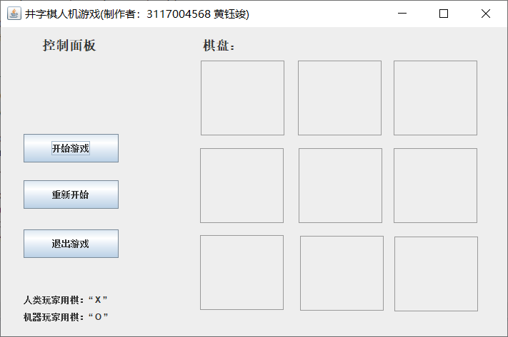
图 1.2 井字棋人机对战初始化界面效果图
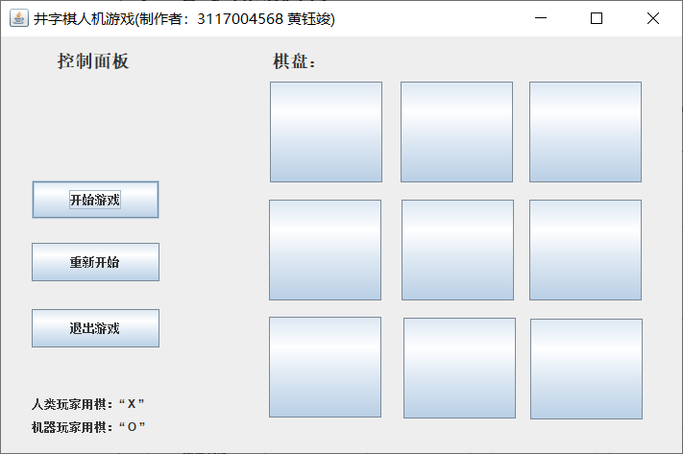
图 1.3 点击开始游戏后效果图

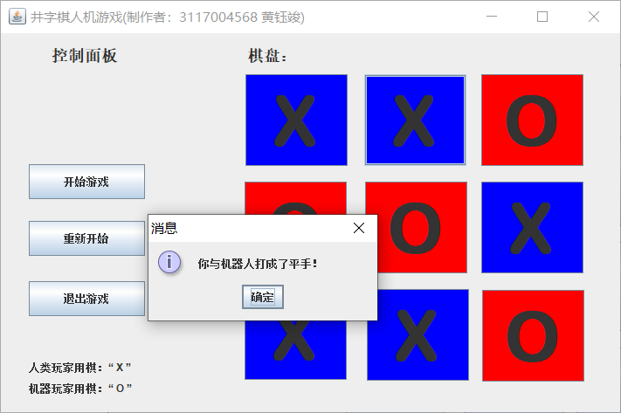
图 1.4 本局结束“打成平手”界面效果图
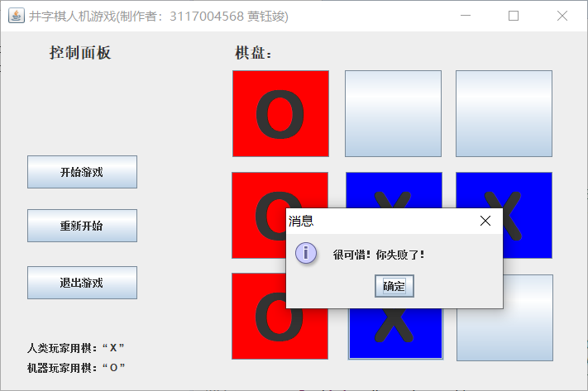
图 1.5 本局结束“败给电脑”界面效果图

六、核心部分代码
以下一段为实现α -β剪枝的核心代码，该代码主要使用了函数递归的方式实现了决策树的遍历和剪枝。代码中判断是否需要剪枝的条件是α >=β。
//实现拓展至最大深度并使用alpha-beta剪枝法获取状态估值
public int alphabeta(int who,int[][] matrix,int alpha,int beta,int depth){
//已经达到最大深度，则返回本叶子节点的估价值
if(depth == this.depth){
return getScore(who,matrix);
}
int v; //用于临时存储局部最大最小值
ArrayList<Integer> list = new ArrayList<Integer>(); //存储已经访问过的不等效落点
for(int i=0; i<3; i++){
for(int j=0; j<3; j++){
if(matrix[i][j] == 0){
//首先检查是否已经访问过这个位置的等效位置
boolean isUsed = false;
if(list.size() > 0){
for(Integer integer : list){
int tempX = integer /3;
int tempY = integer % 3;
if(isEqual(who,i,j,tempX,tempY,matrix)){
isUsed = true;
break;
}
}
if(isUsed) continue;
}
//能运行到这，说明为未出现的不等效点
list.add(new Integer(i*3+j));
/******* 以下均为未出现的情况 *****/
matrix[i][j] = who;
//轮到下一个玩家下，可能是计算机也可能是人
if(who == COMPUTER){
v = alphabeta(MAN,matrix,alpha,beta,depth+1);
}else{
v = alphabeta(COMPUTER,matrix,alpha,beta,depth+1);
}
matrix[i][j] = 0; //恢复为初始值
if(who == COMPUTER){
alpha = Math.max(alpha, v);
}else{
beta = Math.min(beta, v);
}
//进行剪支操作，已经实现了最左侧底部节点的全部遍历
if(beta <= alpha){
if(who == COMPUTER){
return alpha;
}
return beta;
}
}
}
}
if(who == COMPUTER){
return alpha;
}
return beta;
}

七、代码文件及可执行文件
项目文件夹为TicTacToeGame
源码文件夹的路径为： TicTacToeGame\src\TicTacToeGame
项目主类文件：TicTacToeGame.java
可执行文件路径：TicTacToeGame \井字棋人机对战.exe
其中：TicTacToeGame.java为界面设计文件，Computer.java为功能模块文件

实验2

一、实验题目
使用ID3算法建立决策树

二、实验环境
(1) 硬件环境：64位的PC机、配置好java运行环境。
(2) 软件环境：Windows10操作系统，java语言，使用的编程工具是Eclipse。

三、实验原理

1． 决策树介绍
决策树(Decision Tree）是在已知各种情况发生概率的基础上，通过构成决策树来求取净现值的期望值大于等于零的概率，评价项目风险，判断其可行性的决策分析方法，是直观运用概率分析的一种图解法。由于这种决策分支画成图形很像一棵树的枝干，故称决策树。决策树是一种树形结构，其中每个内部节点表示一个属性上的测试，每个分支代表一个测试输出，每个叶节点代表一种类别。在机器学习中，决策树是一个预测模型，他代表的是对象属性与对象值之间的一种映射关系。
生成决策树的算法常用算法有：ID3、C4.5、CART等

2． ID3算法
ID3算法的核心是在决策树各级节点上选择属性时，用信息增益作为属性的选择标准，使得在每一个非节点进行测试时，能获得关于被测试记录最大的类别信息。

ID3的特点
优点：理论清晰，方法简单，学习能力较强
缺点：
(1) 信息增益的计算比较依赖于特征数目比较多的特征
(2) ID3为非递增算法
(3) ID3为单变量决策树
(4) 抗糙性差

熵和信息增益
设S是训练样本集，它包括n个类别的样本，这些方法用Ci

Ci​表示，那么熵和信息增益用下面公式表示：
信息熵：
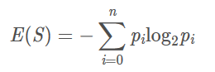
其中pi​表示Ci​的概率
样本熵：
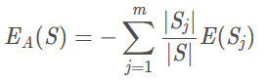
其中Sj​表示根据属性A划分的S的第j个子集，|S| 和|Sj| ​表示样本数目
信息增益：
Gain(S,A)=E(S)−EA(S)Gain(S,A)=E(S)−EA​(S)
ID3中样本分布越均匀，它的信息熵就越小，所以其原则就是样本熵越小越好，也就是信息增益越大越好。但是，又由于在每次计算信息增益时，E(S)的值常常为一个定值，即同一次迭代中各个属性的信息增益计算中均相同，所以实际计算时可以省略计算E(S)，而只计算按属性划分后的信息熵即可。属性的信息熵越小，则其越适合作为划分的节点。
ID3算法实质就是通过不断选择信息增益最大的属性最为划分属性，以此划分样本集，直至样本集中只剩下一个属性和其对应的类标号列，或计算出样本熵为0时结束。

四、数据结构

1． 程序流程
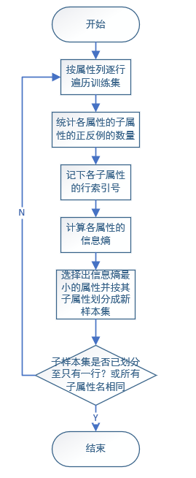
图2.1 程序生成决策树流程图

2． 主要成员函数及类
2.1 实现函数
实现函数：void createTree()
完成功能： 根据样本集生成一棵决策树，并显示在右侧的分栏中。
参数： 无
返回： 无返回值
在本函数中，程序执行的流程将按照“ID3算法设计”图中所示，使用广度优先算法的实现思想遍历每个节点，并拓展节点。

实现函数：int getMinColumn(ArrayList<Integer> row, ArrayList<Integer> column)
完成功能： 扫描此经上一次分组后的样本集，计算出各属性对应的信息熵，并选择出信息熵最小的属性的索引作为返回结果
参数： row ：为上一次分组后，记录下的分组行索引值得列表
column ： 为上一次分组后，记录下的分组列索引值得列表
返回： 信息熵最小的属性的索引
本函数遍历样本集通过存储样本集分组后的行和列索引，能够在训练集极大的情况下，减少因转储分组后的样本集消耗的内存空间，这也是本程序对ID3直接实现做出的优化。

实现函数：boolean isConsistency(ArrayList<Integer> row)
完成功能： 扫描根据某一个属性分组后的样本集，查看其子属性名是否相同，用以判断本次划分后是否还需要在进行划分
参数： row ：为分组后，记录下的分组行索引值得列表
返回： 若子属性名对应的类标号全部相同，则返回true，
否则，返回false。
程序中使用此函数用以判断是否还需要对此样本集进行再分组
2.2 其他存储类及其作用介绍
Attribute类：按照（子属性名，正例数量，反例数量）形式存储，拥有计算子属性信息熵 分量的方法。
Column类：按照（属性名，属性信息熵）形式存储
ColumnList类：按照（子属性名，有相同子属性名的行的索引列表）形式存储。
MyList类：为自定义列表，专门用于存储Attribute对象，拥有对所有列表中的所有Attribute对象的信息熵进行求和的方法。另外，还拥有根据Attribute中的子属性名获得该Attribute的方法。该类是为了方便计算属性在某分组下的信息熵而设立。
MyList2ColumnList类：同样为自定义列表，专门用于存储ColumnList对象，拥有根据ColumnList中的属性名获得该ColumnList的方法。用于存储分组过程中多个子属性对应的样本子集。
Point类：按照（属性名，属性列索引，JTree节点，当前分组的行索引列表，当前分组的列索引列表）形式存储。用于存储广度优先遍历的节点信息。

五、实验内容

1． 基本功能简介
初始界面如下：
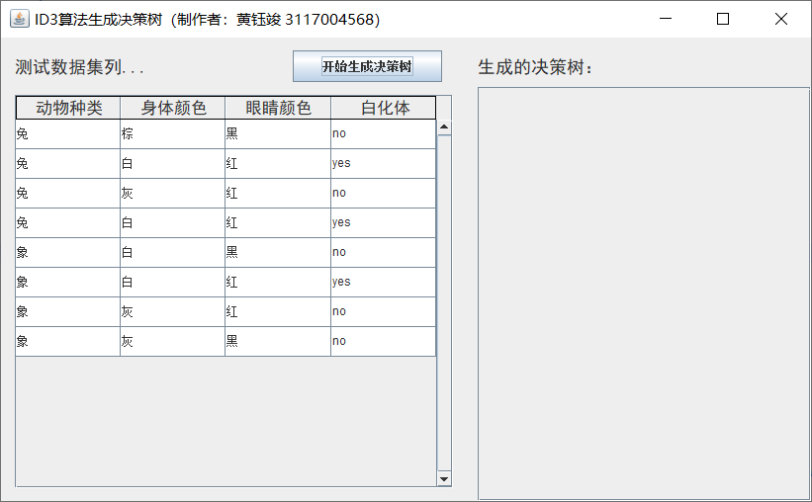

点击“开始生成决策树”按钮后：（右侧栏将显示生成结果）
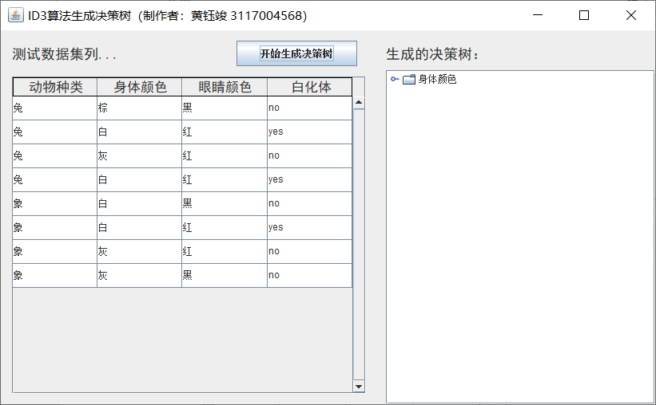

在eclipse上运行点击某个节点还将可以看到从树根节点到当前节点的路径。
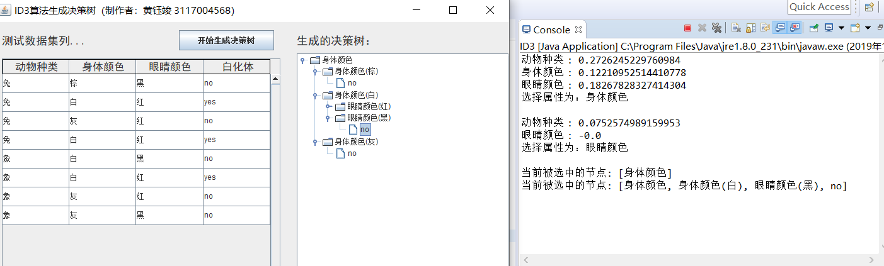

六、核心代码
以下代码为创建决策树的核心函数。此部分代码与界面JTree的节点生成、拓展集合在一起，使用了广度优先的实现思想实现决策树节点的拓展，即拓展和取节点均使用同一个先进先出的队列。由于在编码的时候对于如何使用简短又准确表示“子属性”、“属性”等概念的时候，未能找到称心如意的命名规则，所以此部分代码的变量名和类名使用的略为糟糕。
private void createTree() {
ArrayList<Integer> rowList = new ArrayList<Integer>();
ArrayList<Integer> columnList = new ArrayList<Integer>();
// 初始化两个索引队列
for (int i = 0; i < rowData.length; i++) {
rowList.add(i);
}
for (int i = 0; i < rowData[0].length - 1; i++) {
columnList.add(i);
}
ArrayList<Point> pointList = new ArrayList<Point>(); // 用于广度优先遍历的队列

// 生成树的根节点
// 调用函数的得到本次迭代计算的最小信息熵属性在columnNames的索引
int index = getMinColumn(rowList, columnList);
DefaultMutableTreeNode rootNode = new DefaultMutableTreeNode(columnNames[index]);
Point rootPoint = new Point(columnNames[index], index, rootNode, rowList, columnList);
pointList.add(rootPoint);

// 使用根节点创建树组件
JTree tree = new JTree(rootNode);
// 设置树显示根节点句柄
tree.setShowsRootHandles(true);
// 设置树节点可编辑
tree.setEditable(true);
// 设置节点选中监听器
tree.addTreeSelectionListener(new TreeSelectionListener() {
@Override
public void valueChanged(TreeSelectionEvent e) {
System.out.println("当前被选中的节点: " + e.getPath());
}
});
scrollPane_1.setViewportView(tree);

// 开始生成决策树
while (pointList.size() > 0) {
// 获取节点信息
Point point = pointList.get(0);
pointList.remove(0);
ArrayList<Integer> row = point.getRowList();
ArrayList<Integer> column = point.getColumnList();
int currentColumn = point.getIndex();
DefaultMutableTreeNode node = point.getNode();
/* 扩展节点 */
// 划分数据集
MyList2ColumnList list = new MyList2ColumnList(); // 用于存储子属性的列表
// 遍历所有数据行，记下不同的子属性及其索引
for (int i : row) {
String childAttributeName = rowData[i][currentColumn];
// 检查list中是否已经包含该子属性
if (list.isExist(childAttributeName)) {
// 存在则记下索引
ColumnList temp = list.getByName(childAttributeName);
temp.addIndex(i);
} else {
// 不存在则创建，并记下索引,并加入list
ColumnList temp = new ColumnList(childAttributeName);
temp.addIndex(i);
list.add(temp);
}
}

// 生成新的列索引列表
ArrayList<Integer> newColumn = new ArrayList<Integer>();
for (int columnj : column) {
if (columnj != currentColumn) {
newColumn.add(columnj);
}
}
// 根据子属性的索引划分子数据集，计算数据集的最小信息熵属性的索引，并将其加入pointList中
for (ColumnList c : list.getList()) {
// 为JTree添加子节点
if (c.getList().size() == 1 || isConsistency(c.getList())) {
// 说明已经划分到最小的单位，应该得出yes或no的结果值
DefaultMutableTreeNode newNode = new DefaultMutableTreeNode(columnNames[currentColumn]+"("+c.getName()+")");
node.add(newNode);
int leafRow = c.getList().get(0);
DefaultMutableTreeNode leafNode = new DefaultMutableTreeNode(
rowData[leafRow][rowData[0].length - 1]);
newNode.add(leafNode);
} else {
// 应继续拓展，存入pointList中
DefaultMutableTreeNode newNode = new DefaultMutableTreeNode(columnNames[currentColumn]+"("+c.getName()+")");
node.add(newNode);
int newIndex = getMinColumn(c.getList(), newColumn);
pointList.add(new Point(c.getName(), newIndex, newNode, c.getList(), newColumn));
}
}
}
}

七、源代码文件及可执行文件
项目文件夹为ID3
源码文件夹的路径为： ID3\src
可执行文件路径： ID3\ID3算法生成决策树.exe
其中：ID3.java为界面设计文件
以下均为功能模块文件：
Attribute.java、Column.java、ColumnList.java、MyList.java、MyList2ColumnList.java、Point.java

实验3

一、实验题目
A*算法实现的八数码问题求解

二、实验环境
(1) 硬件环境：64位的PC机、配置好java运行环境。
(2) 软件环境：Windows10操作系统，java语言，使用的编程工具是Eclipse。

三、实验原理

1． 八数码问题介绍
在3×3的棋盘上，摆有八个棋子，每个棋子上标有1至8的某一数字。棋盘中留有一个空格，空格用0来表示。空格周围相邻的棋子可以移到空格中（即与空格交换位置）。需要求解的问题是：给出一种初始布局（初始状态）和目标布局（为了使题目简单,设目标状态为123804765），找到一种最少步骤的移动方法，实现从初始布局到目标布局的转变。

2． A*算法
所谓A*算法，就是当在算法A（也就是启发式搜索算法）的评价函数中，使用的启发函数h(n)是储再h*(n)的下届范围，即满足h(n) <= h*(n)时，则把这个算法称为算法A*。A*算法实际上时分支界限法和动态规划原理及使用下界范围的h相结合的算法。
下图为A*算法设计图
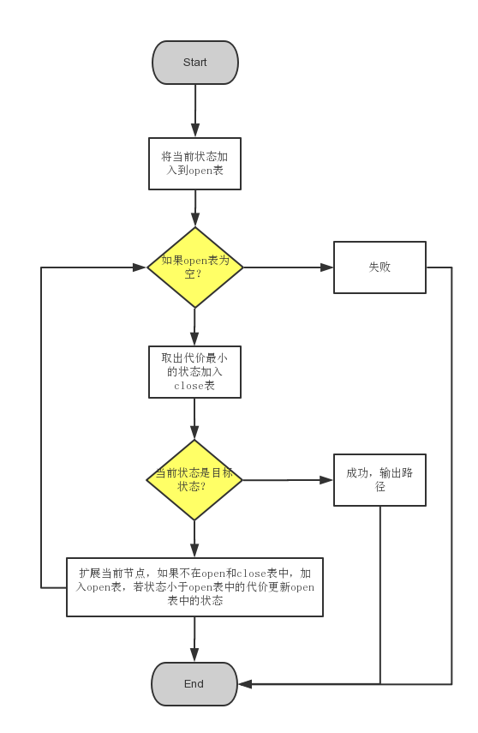
图 2.1 A*算法设计图
注：此图为网络上的实现流程图，但是必须指出此图存在错误。“End”框上有关跟新状态的表述应改为“扩展当前节点，如果不再open和close表中，加入open表，若状态小于open表中的代价更新close表的状态”

3． 估值函数的建立
这里采用书上举例介绍的估值函数，即：
估值函数=(本状态与目标状态相异元素的个数)+(从目标节点变换为本状态的次数)

四、数据结构

1． 程序流程
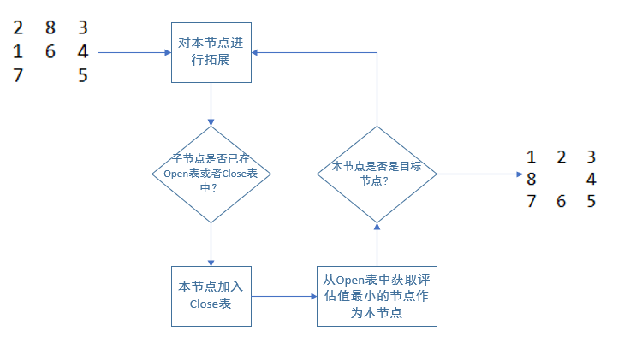
图 2.2 八数码问题程序流程图

2． 主要成员函数及类
4.2.1 实现函数
实现函数：void run(MyNode node)
完成功能： 由输入节点的信息（MyNode封装了初始状态、目标状态以及当前状态的信息）， 按顺序输出最优完整路径的各个状态。
参数： node:为存储了初始状态的节点
返回： 无返回值

另外，值得一提的是，在本函数中，程序执行的流程将按照“A*算法设计”图中所示，每次迭代会更新open表和close表。
4.2.2 MyNode 类
MyNode是一个封装了父亲节点索引、初始状态、目标状态以及当前状态的信息的类，它具有的基本操作是：输出当前状态信息、计算当前状态的估价函数值、判断两个MyNode实体对象是否等效、判断是否允许向某个方向移动空格、移动空格。同时，本类实现了Comparable接口，实体之间可以进行比较，比较标准为估值函数值。
以下介绍本类的核心方法（函数）：

判断能否移动函数：boolean isMovable(Directions d)
完成功能：根据本状态，判断是否能够允许空格向某个位置移动，主要防止空格移出棋盘。
参数： d：为一个枚举类型变量，标识将要移动的方向，有上下左右四种方向。
返回： 如果可以移动，返回true；
如果移动将移出棋盘，返回false。

移动空格函数：MyNode emptyMove(Directions d)
完成功能：以本状态为基础，向想要移动的方向移动空格。
参数： d：为一个枚举类型变量，标识将要移动的方向，有上下左右四种方向。
返回： 返回一个新生成的MyNode节点实例，该实例包含移动空格后的状态信息
置

五、实验内容

1． 基本功能简介
本实验输入的初始状态和目标状态示例如下图所示。
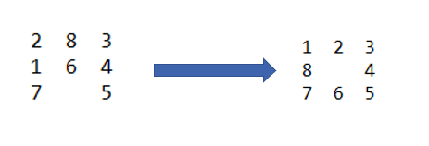
图 2.3 测试输入样例图

如果需要修改测试用例，可以通过修改test.java文件中的 originalData数组 和endData数组的初始化代码，再按运行即可。
输入示例的运行结果如下图所示
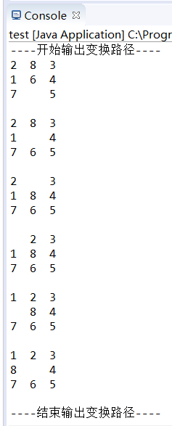
图 2.4 求解程序运行结果图

六、部分核心代码
此代码为按照本人对八数码问题的理解，将问题理解为“空白方块在棋盘该如何不走出边界，且不走回上一个步骤的条件下，以最少步数将当前状态转化为目标状态”。因此，为了模拟此过程，代码中还设置了限制空白方块移动的判定函数。当方格经过若干个变换后，达到目标状态，则将会根据该节点的parent（父）节点向前回溯，找到问题的解路径。
public static void run(MyNode node) {
ArrayList<MyNode> openList = new ArrayList<MyNode>();
ArrayList<MyNode> closeList = new ArrayList<MyNode>();
ArrayList<MyNode> resultList = new ArrayList<MyNode>();

//一直运行，直至变换成目标节点
while (node.getHVelue() != 0) {
MyNode temp;
if (node.isMovable(Directions.DOWN)) {
temp = node.emptyMove(Directions.DOWN);
if(!isComtain(openList,closeList,temp)) {
openList.add(temp);
}
}
if (node.isMovable(Directions.UP)) {
temp = node.emptyMove(Directions.UP);
if(!isComtain(openList,closeList,temp)) {
openList.add(temp);
}
}
if (node.isMovable(Directions.LEFT)) {
temp = node.emptyMove(Directions.LEFT);
if(!isComtain(openList,closeList,temp)) {
openList.add(temp);
}
}
if (node.isMovable(Directions.RIGHT)) {
temp = node.emptyMove(Directions.RIGHT);
if(!isComtain(openList,closeList,temp)) {
openList.add(temp);
}
}
//完成本节点的一次拓展，存入close表中
closeList.add(node);
//对open
Collections.sort(openList);
node = openList.get(0);
openList.remove(0);
}

while(node.getParent() != null) {
resultList.add(node);
node = node.getParent();
}
resultList.add(node);
System.out.println("----开始输出变换路径----");
for(int i = resultList.size()-1; i>-1; i--) {
resultList.get(i).printNode();
System.out.println();
}
System.out.println("----结束输出变换路径----");
}

七、源代码文件位置
项目文件夹为AILab2
源码文件夹的路径为： AILab2\src
其中：test.java为主函数所在文件

